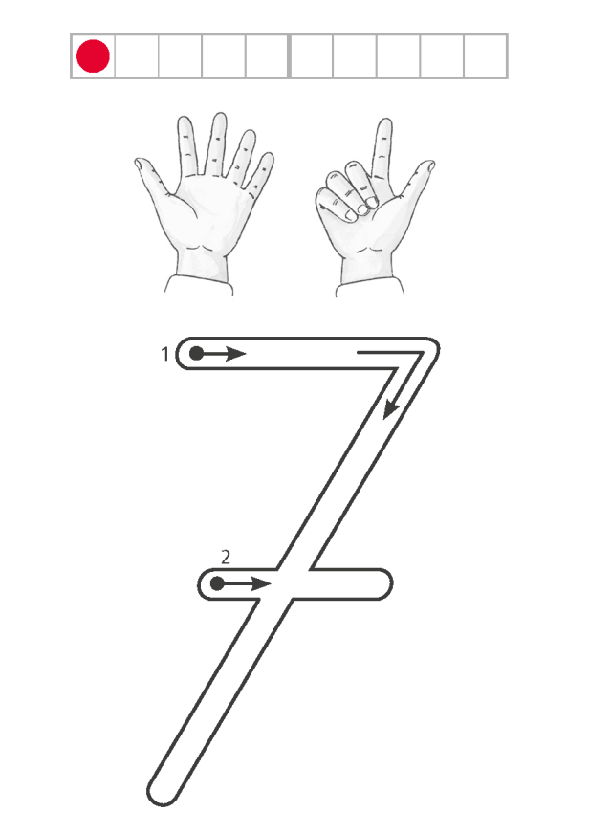
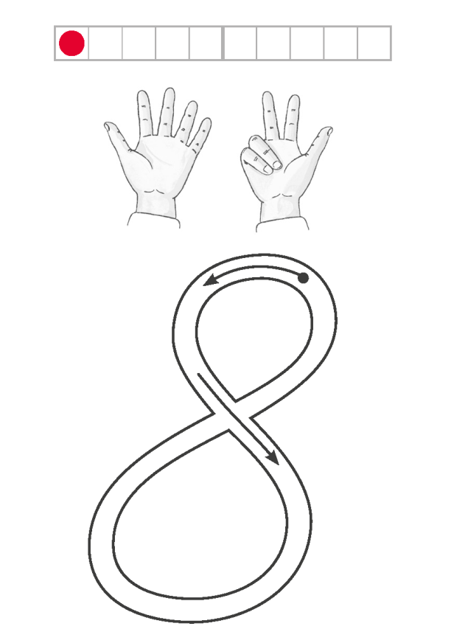 | www.grundschul-blog.de  © Ernst Klett Verlag GmbH, Stuttgart 2018 | www.klett.de | Alle Rechte vorbehalten. Von dieser Druckvorlage ist die Vervielfältigung für den eigenen Unterrichtsgebrauch gestattet. Die Kopiergebühren sind abgegolten.  Illustratoren: Oliver Eger, Augsburg; Bettina Reich, Zwenkau
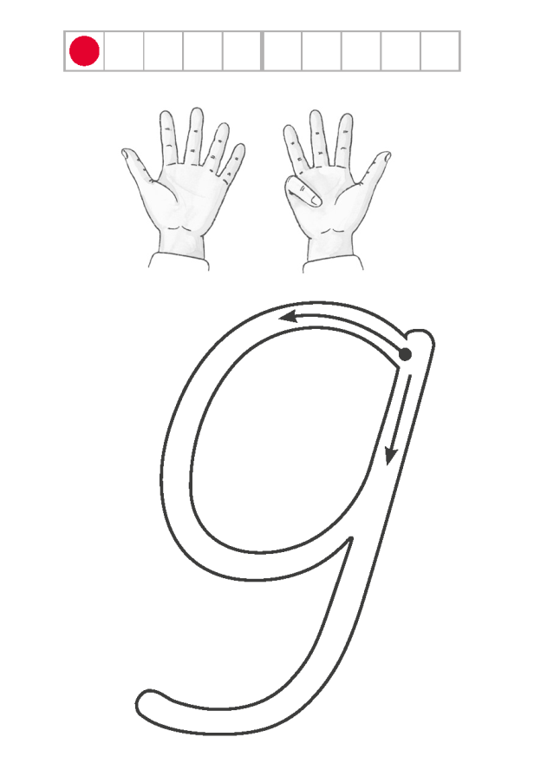 | 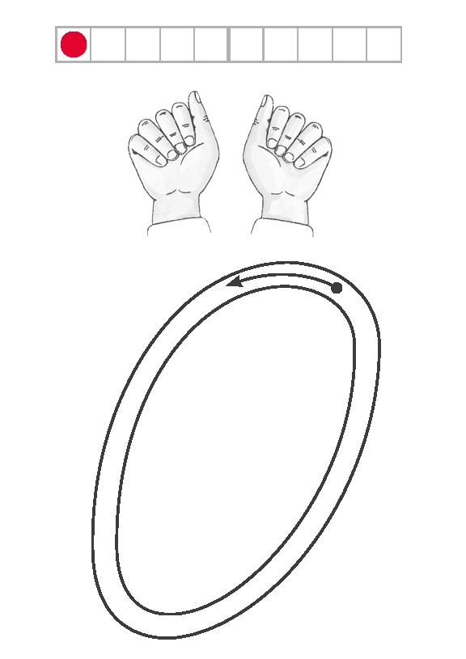
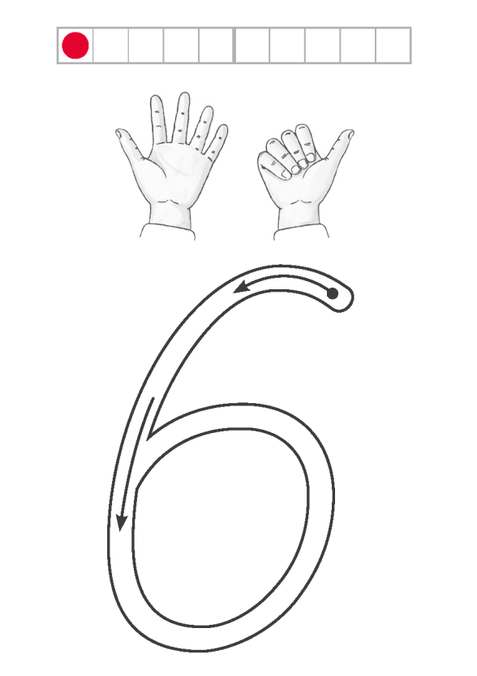

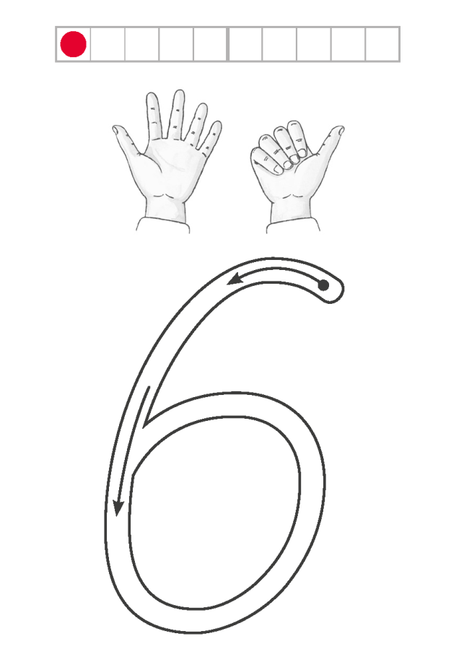
Mein Minibuch



Thema:

von:

